# Списки

Рассмотрим более сложные списки, те списки одним из полей которых является запись.

Задача №506. Багаж пассажира характеризуется:

1. Фамилией, именем и отчеством пассажира.
2. Серия и номер паспорта.
3. Количеством вещей.
4. Весом багажа.

Из списка багажей найти багаж, средний вес одной вещи в котором отличается не более чем на 0,5 кг от общего среднего веса вещи в багаже всех пассажиров из списка.

Определимся с подзадачами, которые нужно реализовать, чтобы выполнить поставленную задачу:

1. Создать тип записи, в которой будут храниться данные о багаже.
2. Создать тип указателя на узел, одним из полей которого является запись о багаже.
3. Создать список из узлов.
4. Открыть текстовый файл.
5. Вывести содержимое списка в текстовый файл.
6. Закрыть текстовый файл.
7. Удалить список.
8. Закрыть приложение и посмотреть содержимое текстового файла.

Это первая часть задачи, решение которой позволяет перейти к основной части, а именно – анализу созданного списка. Сюда можно включить ещё одну подзадачу – сохранить данные из списка в типизированном файле, что позволит при новом запуске приложения использовать для создания списка данные из типизированного файла.

Выполнение первой части :

1. Создаём папку для сохранения проекта, например **Z506.**
2. В этой папку создадим текстовый файл для хранения результатов запуска приложения, например, **textZ506.txt**.
3. Запустим приложение, изменим имя формы на **F506** и сохраним проект под именем **P506**, а модуль формы пол именем **U506.**
4. Создаём модуль, в котором будут описаны используемые типы и подпрограммы **Unit506**.

**unit** Unit506;

**interface**

**uses** SysUtils, Dialogs; *//Модули для ввода/вывода данных*

**type**

Bag = **record** *//Тип багажа*

Fam, Nam, Otch : **string**[20]; *//Фио клиента*

ColV: **byte**; *//Количество вещей в багаже*

VesV: **real**; *//Вес вещей в багаже*

Npasp: **string**[20]; *//Серия и номер паспорта клиента*

**end**;

PUzel = ^Zp2; *//Тип указателя на узел*

Zp2 = **record** *//Тип узла списка*

x: Bag; *//Сведения о багаже*

next: PUzel; *//Указатель на следующий узел*

pred: PUzel; *//Указатель на предыдущий узел*

**end**;

FZap = **file** **of** Bag; *//Файловый тип для хранения данных о багаже*

*{Операции для работы с двусвязанным списком }*

**procedure** AddFirst(**var** f: PUzel; a: PUzel);*{Вставить узел a первым в список}*

**procedure** AddAfter(**var** old:PUzel; a: PUzel);*{Вставить узел a после old}*

*{Построить список; f -указатель на голову списка}*

**procedure** BuildSpisok(**var** f: PUzel);

*{Вывод списка в текстовый файл}*

**procedure** WriteSpText(**var** f: PUzel;**var** ftxt:Text);

*{Выделить из списка первый узел и вернуть его пользователю}*

**procedure** DelFirstElement(**var** f,a: PUzel);

*{Выделить из списка узел,следующий за узлом old и вернуть его пользователю}*

**procedure** DelElement(**var** old,a: PUzel);

**procedure** DelSpisok(**var** f: PUzel); *//Удалить список*

**implementation**

**procedure** AddFirst(**var** f: PUzel; a: PUzel);

**begin**

a^.next := f;

**if** f<> **nil** **then** f^.pred := a;

f:=a;

**end**;

**procedure** AddAfter(**var** old:PUzel; a: PUzel);

**begin**

a^.next := old^.next;

old^.next := a;

**if** a^.next <> **nil** **then** a^.next^.pred := a;

a^.pred := old;

**end**;

**procedure** BuildSpisok(**var** f: PUzel);

**var**

a,d :PUzel;

ch: **char**;

**begin**

f:= **nil**;

**repeat**

new(a);

**with** a^.x **do**

**begin**

Fam := InputBox('Введите фамилию',' ',' ');

Nam := InputBox('Введите имя',' ',' ');

Otch := InputBox('Введите отчество',' ',' ');

Npasp:= InputBox('Введите серию и номер паспорта',' ',' ');

ColV:= StrToInt(InputBox('Введите количество вещей',' ',' '));

VesV:= StrToFloat(InputBox('Введите вес вещей',' ',' '));

**end**;

a^.next := **nil**; *//Это перестраховка. Почему?*

a^.pred := **nil**; *//Это перестраховка. Почему?*

**if** (f = **nil**) **then**

**begin**

AddFirst(f,a);

d:= f;

**end**

**else**

**begin**

AddAfter(d,a);

d := a;

**end**;

ch:= InputBox('Для завершения ввода нажмите Y',' ',' ')[1];

**until** (ch = 'Y') **or** (ch ='y');

**end**;

**procedure** WriteSpText(**var** f: PUzel; **var** ftxt:Text);

**var**

p: PUzel;

s: **string**;

y: Bag;

**begin**

p:= f;

**while** **not**(p = **nil**) **do**

**begin**

y:= p^.x;

s:=y.Fam +' ' + y.Nam +' '+ y.Otch + ' '+ y.Npasp +' '+

IntToStr(y.ColV) + ' '+ FloatToStr(y.VesV);

writeln(ftxt, s);

p:= p^.next;

**end**;

**end**;

**procedure** DelFirstElement(**var** f,a: PUzel);

**begin**

a := f;

f := f^.next;

a^.next := **nil**;

**if** f<>**nil** **then** f^.pred := **nil**;

**end**;

**procedure** DelElement(**var** old,a: PUzel);

**begin**

**if** (old^.next = **nil**) **then** a:= **nil** *//old последний узел в списке*

**else**

**if** (old^.next^.next = **nil**) **then** *//old предпоследний узел в списке*

**begin**

a := old^.next;

a^.pred:= **nil**;

old^.next:= **nil**;

**end**

**else**

**begin** *//за old не менее двух узлов в списке*

a := old^.next;

old^.next := a^.next;

old^.next^.pred:= old;

a^.next := **nil**;

a^.pred:= **nil**;

**end**;

**end**;

**procedure** DelSpisok(**var** f: PUzel); *//Удалить список*

**var**

a: PUzel;

**begin**

**while** (f <> **nil**) **do**

**begin**

DelFirstElement(f,a);

Dispose(a);

**end**;

**end**;

**end**.

Данный модуль отличается от модуля предыдущей задачи:

* Структурой узла – данные узла теперь хранятся в записи.
* Изменилась процедура инициализации данных узла, приходится вводить каждое поле. (Процедура **BuildSpisok**)
* Изменилась процедура вывода данных из узлов списка в текстовый файл, нужно выводить в определённом порядке каждое поле записи, хранящейся в узле. (Процедура **WriteSpText**)

Надеюсь понятно, как была заполнена заготовка создаваемого модуля. Копировался код соответствующего модуля предыдущей задачи, а затем в трёх местах он был изменён.

Для проверки работы созданного модуля переходим в окно формы **F506** и

оформим центр управления проектом. Переносим туда компоненты **MainMenu** и **OpenDialog,** которые находятся на страницах Standard и Dialog. Для проверки первой части задачи создадим меню:

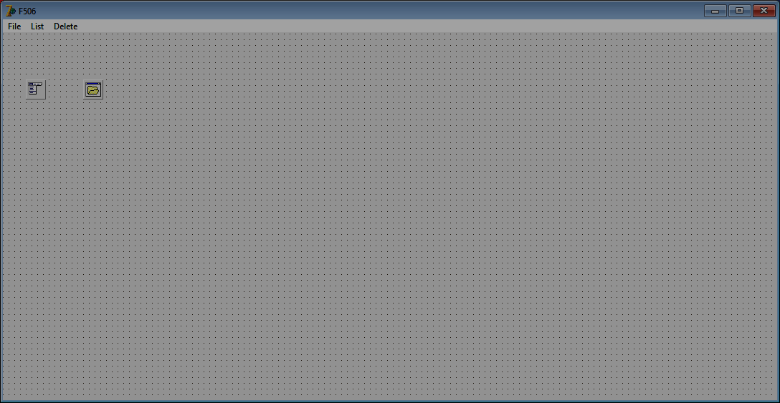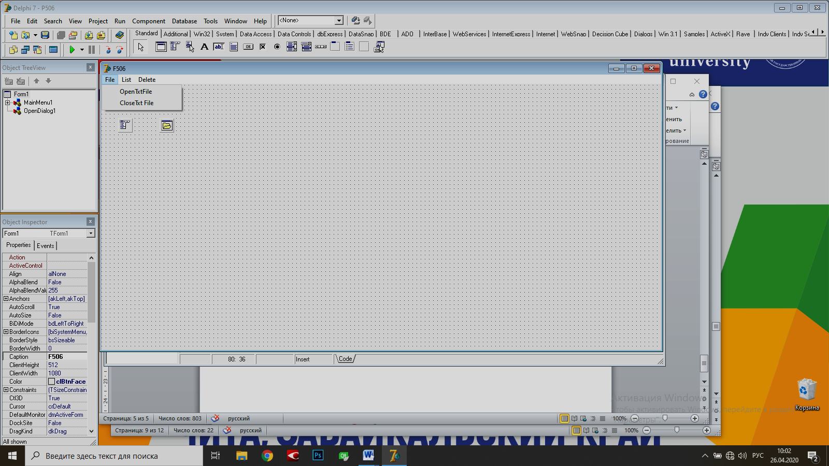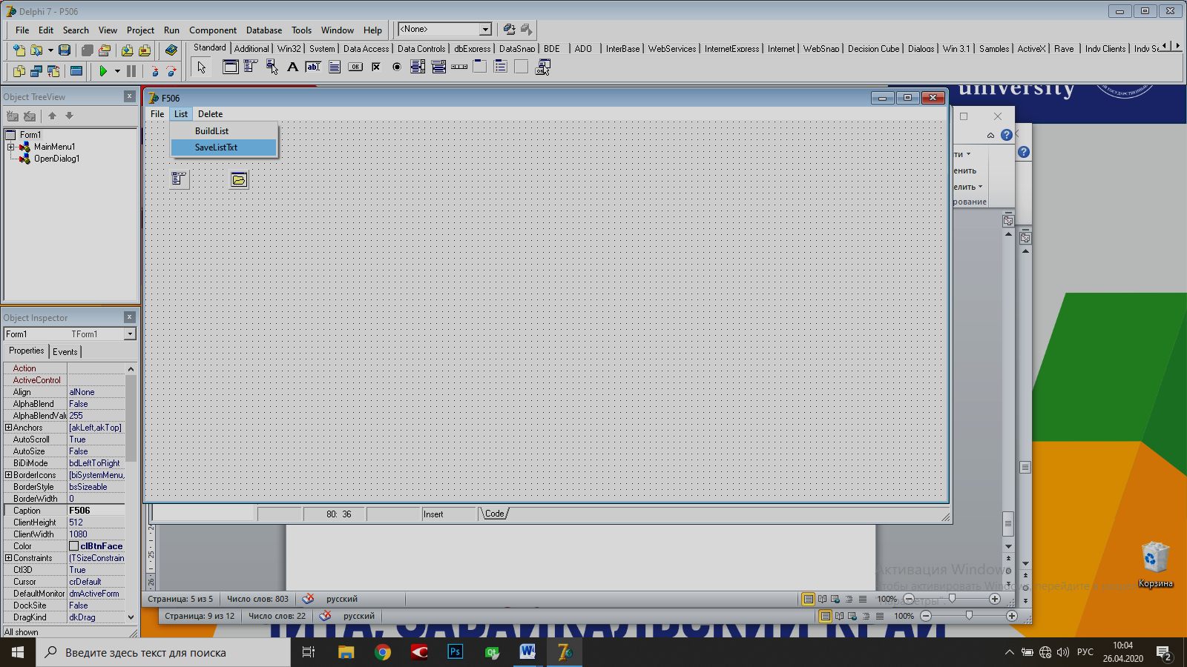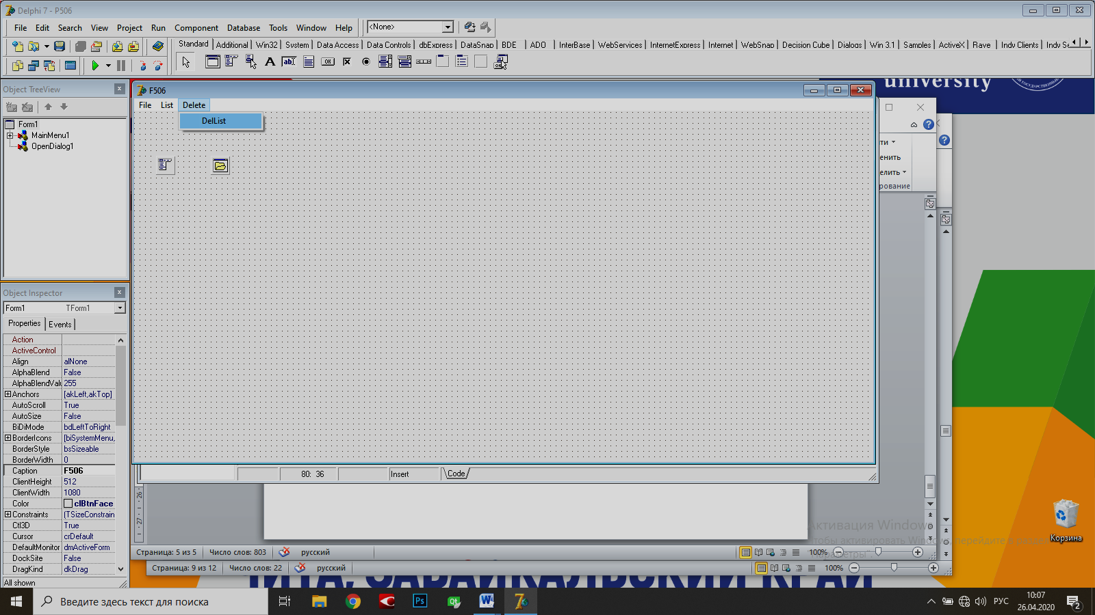

В модуле формы появится код:

type

TForm1 = class(TForm)

MainMenu1: TMainMenu;

OpenDialog1: TOpenDialog;

File1: TMenuItem;

OpenTxtFile1: TMenuItem;

CloseTxtFile1: TMenuItem;

List1: TMenuItem;

BuildList1: TMenuItem;

Delete1: TMenuItem;

DelList1: TMenuItem;

SaveListTxt1: TMenuItem; //элемент меню раздела List1

Остаётся написать обработчики событий для созданных кнопок. Вначале в окне редактора модуля U506 в uses предложение добавим имя созданного

модуля Unit506:

uses

Windows, Messages, SysUtils, Variants, Classes, Graphics, Controls, Forms,

Dialogs, Unit506, Menus;

Затем в секцию var добавим глобальные параметры:

var

Form1: TForm1;

PList: PUzel; //указатель на список

ftxt: text; //файловая переменная

Обработчики событий создаём также как в предыдущем проекте, т.е. в окне Form506 последовательно щёлкаем ЛКМ на каждом из элементов меню и в интерфейсной части модуля U506 получим заголовки обработчиков событий:

procedure OpenTxtFile1Click(Sender: TObject);

procedure CloseTxtFile1Click(Sender: TObject);

procedure BuildList1Click(Sender: TObject);

procedure DelList1Click(Sender: TObject);

procedure SaveListTxt1Click(Sender: TObject);

а в секции реализации заготовки процедур для написания кода обработчиков, которые после написания кода имеют вид:

procedure TForm1.OpenTxtFile1Click(Sender: TObject);

var

s: string;

begin

if not OpenDialog1.Execute then exit;

s := OpenDialog1.FileName;

AssignFile(ftxt,s);

Append(ftxt);

end;

procedure TForm1.CloseTxtFile1Click(Sender: TObject);

begin

CloseFile(ftxt);

end;

procedure TForm1.BuildList1Click(Sender: TObject);

begin

BuildSpisok(PList);

end;

procedure TForm1.DelList1Click(Sender: TObject);

begin

DelSpisok(PList);

end;

procedure TForm1.SaveListTxt1Click(Sender: TObject);

begin

writeln(ftxt,'Содержимое двусвязанного списка ');

WriteSpText(PList,ftxt);

writeln(ftxt,' ')

end;

end.

Запускаем приложение: Run|Run и выполняем следующую последовательность:

* Открываем текстовый файл. Он был создан в папке проекта.
* Создаём список, содержащий следующие сведения:

1. Петров Петр Петрович 752 48167 5 45
2. Сидоров Сидор Сидорович 861 52178 6 30
3. Иванов Иван Иванович 785 52777 10 40

Где последние цифры- вес багажа в кг., предпоследняя группа – число вещей в багаже, остальные цифры – серия и номер паспорта пассажира.

* Сохраняем список в текстовом файле.
* Закрываем текстовый файл, для данного примера это textZ506.
* Удаляем список.
* Закрываем приложение.
* Заходим в папку Z506 и открываем текстовый файл textZ506:

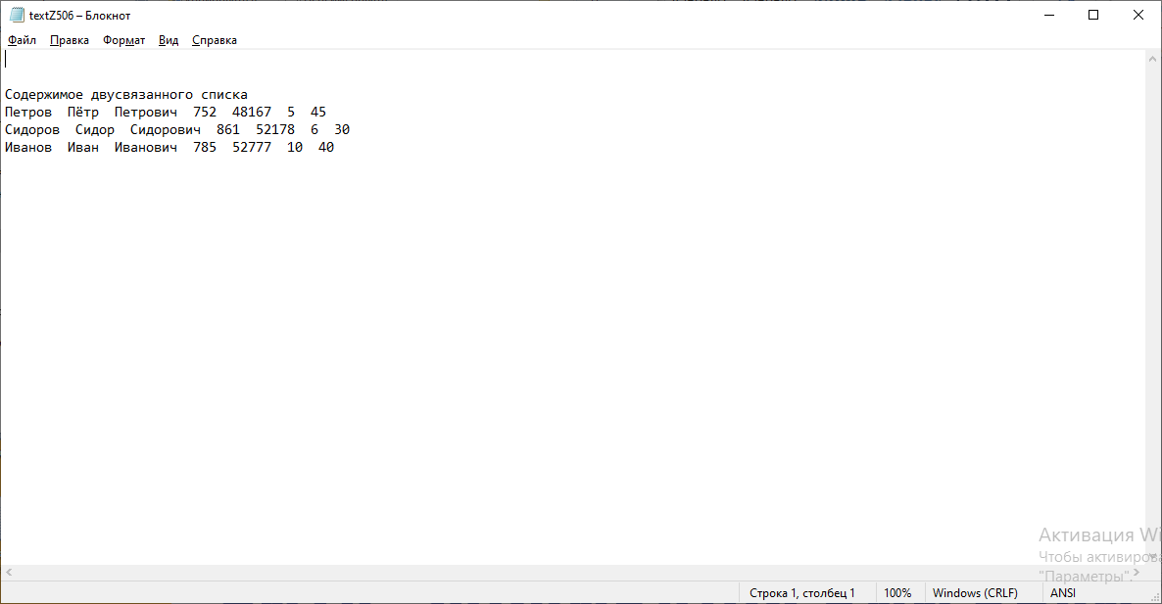

Т.е. список создаётся, сохраняется в текстовом файле, файл текстовый открывается и закрывается, список уничтожается. Первая часть задачи решена.

Для удобной работы с данным приложением нужно добавить ещё две процедуры:

* процедуру сохранения списка в типизированном файле,
* процедуру создания списка, используя записи из типизированного файла.

Это позволит многократно тестировать уже существующий типизированный файл. Эти процедуры должны быть созданы в модуле **Unit506**, а для проверки их работы в **MainMenu** нужно добавить элементы, обработчики которых будут:

* открывать типизированный файл,
* закрывать типизированный файл,
* сохранять список в типизированном файле.

В качестве подсказки – алгоритм процедуры сохранения списка в типизированном файле:

1. Процедура получает **по ссылке** указатель на голову списка и файловую переменную, связанную с типизированным файлом. **Файл должен быть открыт перед использованием процедуры**. Расширение файла **.dat** . открывать его командой **Reset.**
2. В процедуре используются один локальных параметра – текущий указатель, который пробегает значения от головы списка до хвоста(также как и в **WriteSpText**).
3. Присвоить текущему указателю значение указателя на голову списка.
4. Создать цикл пока текущий указатель не станет равным **nil,** а в теле цикла:

* записывать в типизированный файл значение поля **х** текущего указателя,
* переместить текущий указатель на следующий узел списка.

Процедура создания списка, используя данные из типизированного, подобна процедуре **BuildSpisok** . Отличие в том, что после выделения памяти под узел(**new(a);**) нужно считать данные из типизированного файла в поле **х** указателя **а** : (**read(ftip, a^.x)**;). А далее вставить узел **а** всоздаваемый список, всё как в процедуре **BuildSpisok** . Учтите, что **ftip** – это файловая переменная, связанная с типизированным файлом, который должен быть открыт перед использованием процедуры создания списка, точнее восстановления списка. **ftip –** глобальный параметр, который нужно описать в секции var модуля формы:

var

Form1: TForm1;

PList: PUzel;

ftxt : text;

ftip : FZap; // FZap – тип типизированного файла, определён выше

Теперь найдём багажи, средний вес которых меньше либо равен среднему весу вещи в списке. Для этого в модуль **Unit506** добавим:

1. функцию, которая определяет средний вес вещей в списке
2. и процедуру, которая выводит в окно **ShowMessage** и в текстовый файл результат поиска багажей, средний вес которых меньше либо равен среднему весу вещи в списке.

{Функция, которая определяет средний вес вещей в списке }

function SRV(var f: PUzel): real;

var

p: PUzel; //текущий указатель на узел списка

n: integer; //количество вещей во всех багажах

S: real; //суммарный вес вещей в списке

begin

p:=f;

n:=0; S:=0:

{Цикл вычисления общего количества и суммарного веса вещей в списке}

while (p <> nil) do

begin

n:= n + p^.x.ColV;

S:= S + p^.x.VesV;

p:=p^.next; //перевод указателя на след. узел списка

end;

SRV:= S/N; //средний вес вещей в списке

end;

{процедура, которая выводит в окно ShowMessage и в текстовый файл

результат поиска багажей, средний вес которых отличается от среднего

веса вещи в списке не более чем на 0.5 кг.}

procedure FindSRVBag(var f: PUzel; var ftxt: text);

var

p: PUzel; //текущий указатель на узел списка

SRi, SR: real; //SRi-средний вес вещи в багаже и SR- в списке

S: string; //строка вывода результата

begin

SR:= SRV(f); //средний вес вещи в списке

p:=f;

while (p <> nil) do //цикл поиска багажа в списке по ключу

begin

SRi:= p^.x.VesV/ p^.x.ColV; //средний вес вещи в багаже

if(abs(SRi - SR) <= 0.5) then

begin //если багаж найден, то создать строку вывода S

with p^.x do

S:= Fam + ' ' + Nam + ' '+ Otch + ' ' + Npasp + ' '+

IntToStr(ColV)+ ' '+ FloatToStr(VesV);

ShowMessage(S);

writeln(ftxt,S); //вывод результата в текстовый файл

end;

p:= p^.next; //перевод указателя на следующий узел

end;

end;

Остаётся написать обработчик события для элемента меню, который будет вызывать поиск багажа в списке.

Создадим элемент меню:

1. Перейдём в окно формы F506.
2. Откроем редактор MainMenu.
3. В раздел List добавим подраздел FindBag.

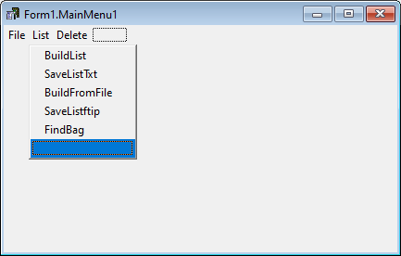

1. Закрываем редактор MainMenu.
2. Переходим в MainMenu|List и щёлкаем FindBag.
3. В заготовке обработчика FindBag пишем:

procedure TForm1.FindBag1Click(Sender: TObject);

begin

FindSRVBag(PList, ftxt);

end;

Осталось протестировать работе FindSRVBag:

1. Запускаем приложение: Run|Run.
2. Открываем файл текстовый: File|OpenTxtFile.
3. Открываем файл типизированный: File|OpenTipFile.
4. Создаём список из типизированного файла:List|BuildFromFile.
5. Проверяем работу FindSRVBag: List|FindBag.
6. Закрываем открытые файлы, удаляем список, закрываем приложение.
7. Переходим в папку Z506 и открываем текстовый файл и проверяем результат.

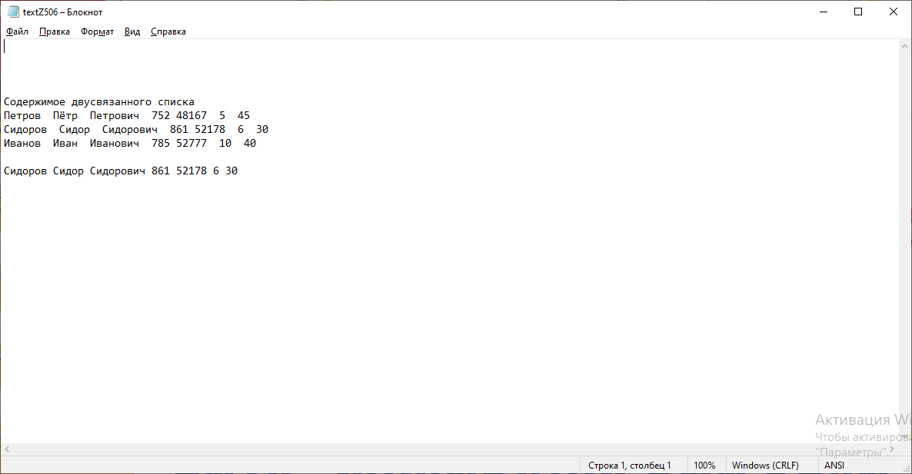

Кстати, то что процедура работала, было видно и без закрытия приложения, так как появлялось окно ShowMessage. В нём был показан найденный багаж, то что мы видим в текстовом файле. Остаётся проверить, тот ли багаж найден. Средний вес вещи первого багажа: 45/5=9 кг, второго: 30/6=5кг, третьего: 40/10=4кг. Средний вес вещи в списке: 115/21=5.48 кг., т.е. только второй багаж удовлетворяет условию поиска. Остаётся проверить работу приложения для большего количества узлов в списке, но в этом случае необходимо добавить ещё одну операцию: добавления узла в существующий список. Один из вариантов реализации:

{Процедура добавления в хвост списка новых узлов}

procedure AppUzels(var f: PUzel);

var

a,p,d: PUzel; // указатели: а- на созданный узел, p- текущий ,d- на хвост списка

i,n: byte;

begin

p:= f;

while (p <> nil) do //цикл для определения указателя на хвост списка

begin

d:=p;

p:= p^.next;

end;

n:= StrToInt(InputBox('Введите число вставляемых узлов',' ',' '));

for i:=1 to n do //цикл вставки узлов в хвост списка

begin

new(a);

with a^.x do

begin

Fam := InputBox('Введите фамилию',' ',' ');

Nam := InputBox('Введите имя',' ',' ');

Otch := InputBox('Введите отчество',' ',' ');

Npasp:= InputBox('Введите серию и номер паспорта',' ',' ');

ColV:= StrToInt(InputBox('Введите количество вещей',' ',' '));

VesV:= StrToFloat(InputBox('Введите вес вещей',' ',' '));

end;

a^.next := nil;

a^.pred := nil;

AddAfter(d,a);

d := a;

end;

end;

Заметили, в этой процедуре использовался код из BuildSpisok. Теперь проверим работу AppUzels. Добавим в меню элемент, обработчик которого вызовет AppUzels.

* В раздел List добавим подраздел AddUzels.

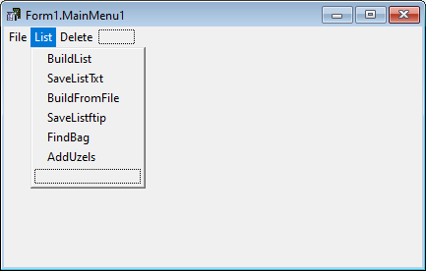

Алгоритм полностью совпадает с тем, что выполнялось при создании обработчика FindBag, поэтому приведём только промежуточные результаты.

Обработчик события для AppUzels:

procedure TForm1.AddUzels1Click(Sender: TObject);

begin

AppUzels(PList);

end;

Для проверки результата добавим в список два багажа:

Лесков Иван Петрович 671 4555 5 40

Лесков Пётр Иванович 781 6666 7 20

Для этого выполним:

* Запускаем приложение: Run|Run.
* Открываем файл текстовый: File|OpenTxtFile.
* Открываем файл типизированный: File|OpenTipFile.
* Создаём список из типизированного файла:List|BuildFromFile.
* Проверяем работу AppUzels: List| AddUzels.
* Выводим новый список в текстовый файл.
* Закрываем открытые файлы, удаляем список, закрываем приложение.
* Переходим в папку Z506, открываем текстовый файл и проверяем результат.

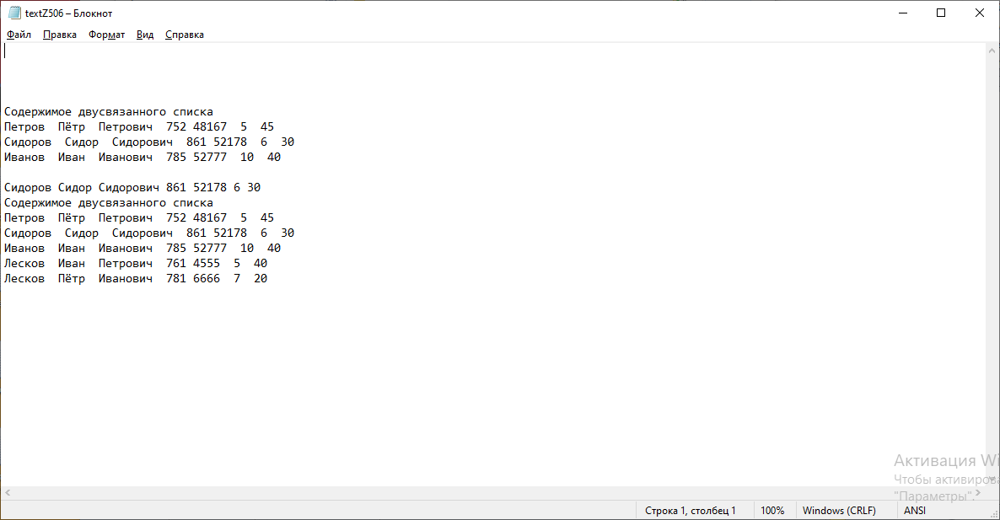

В текстовом файле мы видим, что добавились две записи, т.е. AppUzels работает. Проверим решение задачи для большего количества узлов в списке:

Содержимое двусвязанного списка

Петров Пётр Петрович 752 48167 5 45

Сидоров Сидор Сидорович 861 52178 6 30

Иванов Иван Иванович 785 52777 10 40

Лесков Иван Петрович 671 45556 5 40

Лесков Пётр Иванович 781 66667 7 20

Семин Семён Иванович 555 77667 8 30

Сёмин Иван Петпрович 656 55445 9 18

Иванов Иван Иванович 785 52777 10 40, т.е. багаж, удовлетворяющий условию, найден правильно. Задача выполнена.

Как Вы заметили, при каждом запуске приложения приходится, используя меню, открывать текстовый и типизированный файлы. При закрытии приложения закрывать файлы и удалять список. А может ли приложение автоматически выполнять эти операции? Для этого в модуль формы U506 добавим секции **initialization** и **finalization** :

initialization

AssignFile(ftxt,'textZ506.txt');

Append(ftxt);

AssignFile(ftip,'tipZ506.txt');

Reset(ftip);

finalization

Closefile(ftxt);

Closefile(ftip);

DelSpisok(PList);

Почему здесь не используется диалоговое окно? Дело в том, что на этапе загрузки модуля U506 объект диалога ещё не создан. Открываемые файлы должны находиться в той же папке, что и запускаемое приложение, иначе придётся прописывать путь доступа к этим файлам. Надеюсь теперь понятно, почему для каждого приложения удобнее создавать отдельную папку.

Три последние лабораторные работы содержат базовые элементы курсовой работы:

1. Показаны типы данных: записи, узла, типизированного файла.
2. Приведены примеры создания узла, вставки его в список (в голову и в хвост, точнее после узла, на который имеется указатель), т.е. создание списка.
3. Примеры удаления узла, удаление всего списка.
4. Примеры сохранения списка и в текстовом файле и типизированном.
5. Пример восстановления списка из типизированного файла.
6. Операция обработки списка.

Курсовая работа, помимо оформления, начинается с **введения**. В нём нужно рассказать, чему посвящена курсовая работа. В данном случае:

* это применение типов данных, изученных за два семестра;
* более глубокое изучение работы с динамическими переменными;
* создание приложения на Delphi, используя минимальный интерфейс, для тестирования работы с линейными списками;
* изучение дополнительных источников по перечисленным выше темам.

Остаётся для конкретной курсовой **определить типы обрабатываемых данных** (первый параграф курсовой работы). Код с комментариями в текст курсовой нужно вставить из созданного модуля, пример такого модуля - модуль **Unit506.** Как называется такой модуль для конкретной курсовой, определяет создатель этой курсовой.

Второй параграф содержит **описание операций** , которые будут реализованы в создаваемом приложении. Нетрудно догадаться, что это интерфейсная часть создаваемого модуля. Здесь нужно помнить о комментариях к каждой операции.

Третий параграф содержит **примеры реализации наиболее интересных операций** над данными. Это, понятно, копируется из секции реализации создаваемого модуля. Комментарии здесь обязательны - это словесные алгоритмы операций.

Четвёртый параграф содержит **описание интерфейса создаваемого приложения**, например, MainMenu, компоненты диалога и т.д. Здесь обязательно поместить скриншоты окна формы и компонентов. Объяснить с какой целью используется каждый компонент.

Пятый параграф – **описание обработчиков событий**, копии из секции реализации модуля формы. Здесь же привести примеры реализации приложения со скриншотами, которые показывают правильность работы приложения.

Далее идёт **заключение**. В нём говорится:

* О количестве источников, которые были использованы для создания проекта.
* Перечень типов данных, использованных для создания проекта.
* Количество операций, реализуемых в проекте.
* Какие дополнительные компоненты были самостоятельно изучены и использованы в проекте.
* Сколько времени тестировалось приложение и были ли сбои.

После заключения приводится **список использованных источников,** порядковые номера которых должны идти в той же последовательности, что и ссылки на них в тексте курсовой.

Далее идёт приложение, которое содержит **интерфейсную часть** модуля формы и созданного Вами модуля.